Безопасность ребенка на прогулке в зимний период
(памятка для родителей)
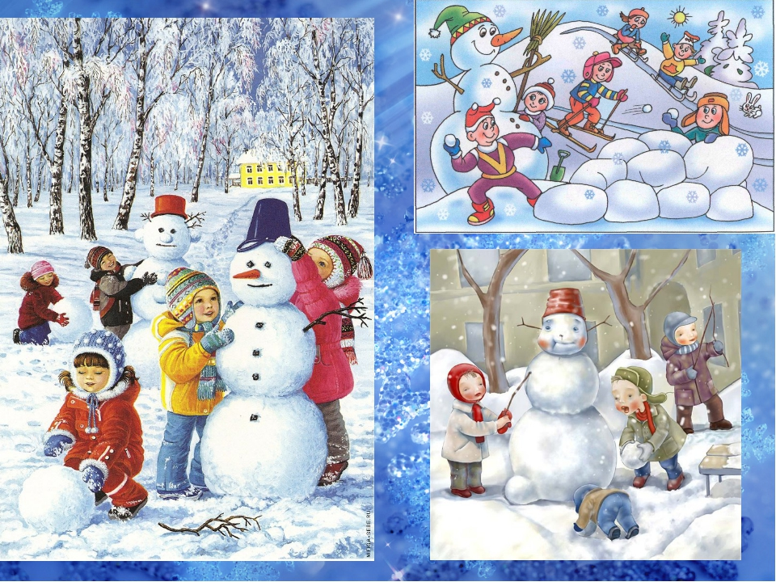

Зимние прогулки всегда приносят огромную радость детям. Многие дети с осени начинают с нетерпением ждать снега, чтобы покататься на санках, скатиться с горки на ледянке, покидаться снежками и построить снежные башни и лабиринты.
Но зимнее время омрачает радость детей и родителей очень распространенными травмами. Обезопасить себя от неприятных последствий зимних прогулок помогут простые и, казалось бы, само собой разумеющиеся правила.

Одежда для зимней прогулки

Собираясь на прогулку, заботливых родителей всегда мучает вопрос: как одеть ребенка, чтоб он и не замерз, и не перегрелся? Надо помнить главное: ребенка не надо кутать! Перегрев не лучше, чем охлаждение. Найдите золотую середину! Кроме того, одежда не должна сковывать движения, она должна быть удобной, легкой и теплой одновременно. Зимняя обувь, как и любая другая, должна быть удобной. Даже теплым, но все равно собирающим снег, ботинкам лучше предпочесть сапожки, в которые можно заправить штаны, изолировав от попадания снега. Проследите, чтобы подошвы были рельефными - ребенок меньше будет скользить по снегу и льду. Чтобы застраховаться от потери варежек или перчаток, пришейте к ним резинку.

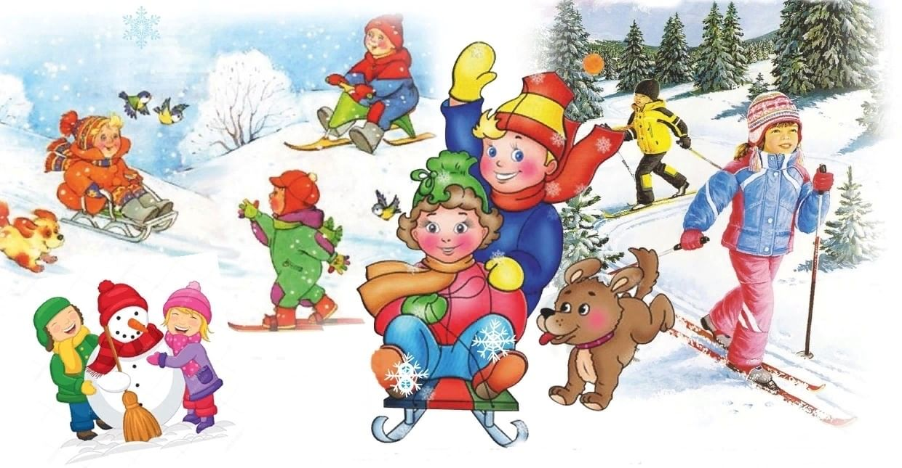

Зимние забавы и безопасность

У каждой зимней забавы есть и свои особенности, свои правила безопасности.

Катание на лыжах
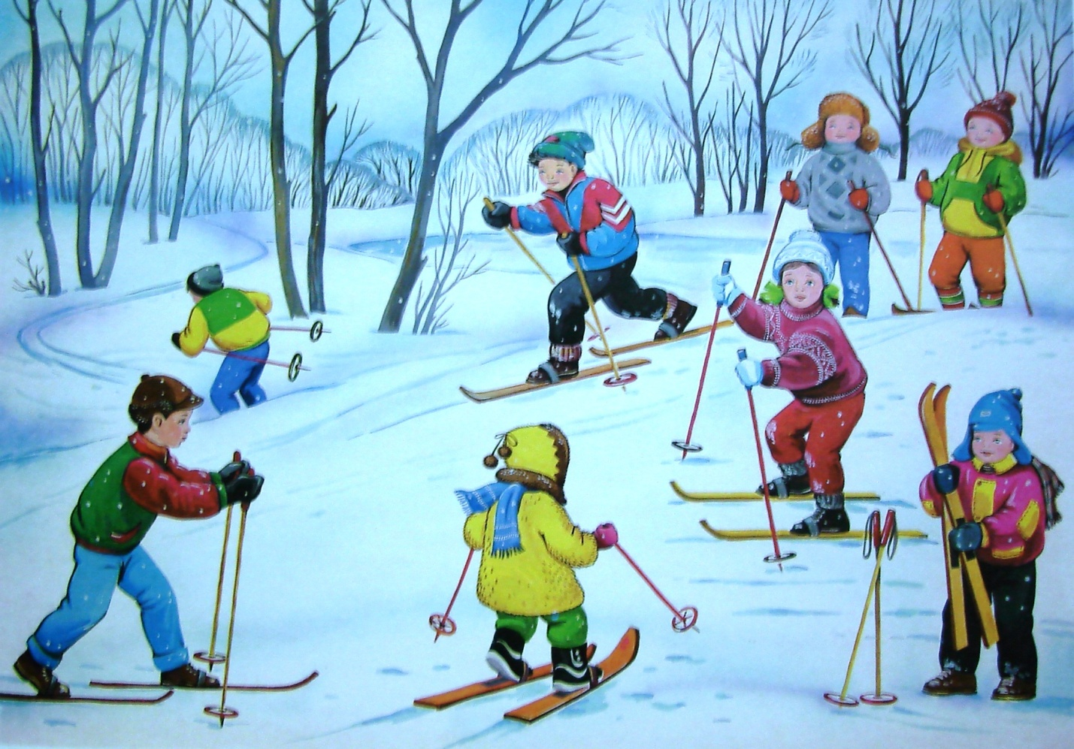

В целом, катание на лыжах - наименее безопасный вид зимних прогулок. Однако, обратите внимание, может быть горка, на которой Вы собираетесь кататься, слишком крутая, ухабистая или леденистая? Постарайтесь исключить все возможные опасные ситуации. Разумеется, кататься следует в парковой зоне, либо за городом, либо в том районе города, где движение автотранспорта отсутствует.

Катание на коньках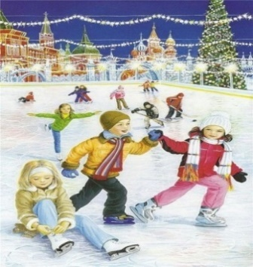
В отличие от лыж, занятие коньками сопряжено все же с определенным риском.
Необходимо иметь в виду следующее:
- Катайтесь на коньках на специально оборудованных катках, опасно кататься на открытых водоемах.
- Не ходите на каток в те дни, когда на нем катается много людей. Риск получить серьезную травму в этом случае крайне велик.
- Падения исключить невозможно, поэтому постарайтесь, чтобы ребенок был одет в плотную одежду.
- Не отходите от малыша ни на шаг, чтобы в случае необходимости поддержать его и избежать падений.

Катание на санках, ледянках

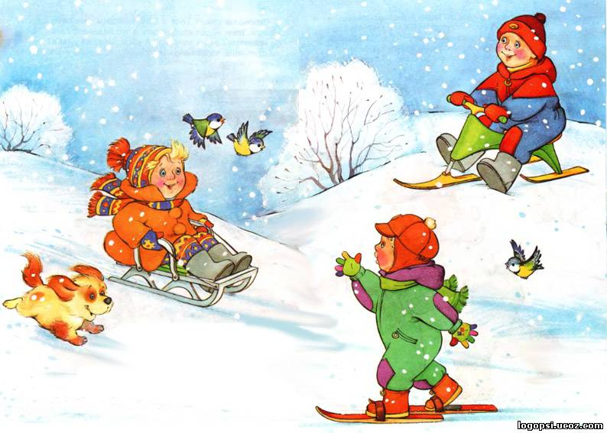
Для прогулки на санках ребенка надо одеть потеплее.
- Прежде чем ребенок сядет на санки, проверьте, нет ли в них неисправностей.
- Кататься на санках с горки нежелательно, лучше на ледянках.
- Объясните ребенку заранее, что на горке надо соблюдать дисциплину и последовательность.
- Вам необходимо самим убедиться в безопасности горки, поэтому перед катанием внимательно изучите местность. Спуск не должен выходить на проезжую часть, а малышей лучше катать с маленьких пологих снежных горок, причём в немноголюдных местах и при отсутствии деревьев, заборов и других препятствий.
- Нельзя разрешать ребенку кататься на санках, лежа на животе, он может повредить зубы или голову.
- Кататься на санках стоя нельзя! Опасно привязывать санки друг к другу.
- Перевозить ребёнка через дорогу можно только в санках, которые толкаются перед собой. Если у них имеется только веревка-буксир, то ребенка необходимо вынуть. Следует учесть, что по малоснежной дороге с проплешинами асфальта санки едут медленно, поэтому будьте особенно бдительными.

Игры «около дома» 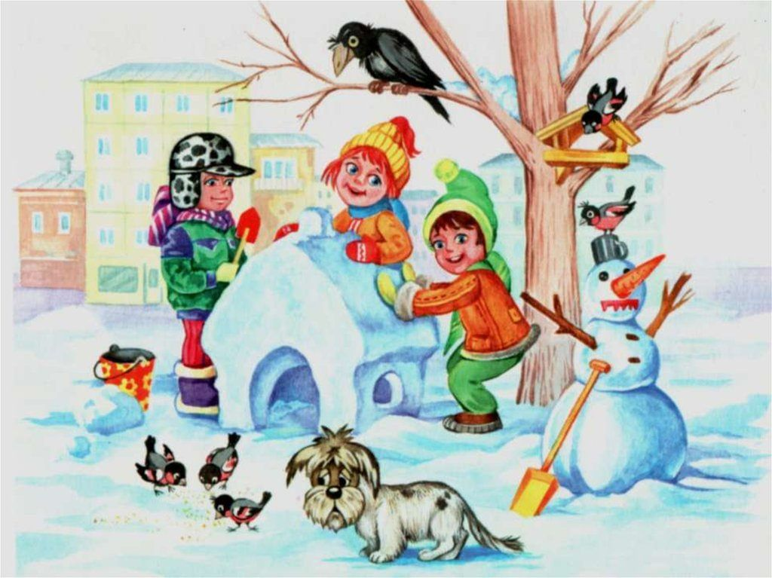
Не разрешайте детям играть у дороги. Учите детей, что нельзя выбегать на проезжую часть.
Нежелательно валяться и играть в сугробах, которые находятся, например, под окнами домов или около подъезда. И, конечно, не позволяйте прыгать в сугроб с высоты. Неизвестно, что таит в нем пушистый снежок: под свежевыпавшим снегом может быть все что угодно: разбитые бутылки, камень, либо проволока, может там оказаться и мусор, который кто-то не донес до мусорки – да все что угодно!
Объясните детям, что нельзя брать в рот снег, ледяные корочки, сосульки: в них много невидимой для глаз грязи и микробов, которые могут вызвать болезнь.
При игре в снежки расскажите ребенку, что кидаться в лицо нельзя, и вообще кидать нужно не с силой! И не позволяйте детям строить глубокие снежные туннели, которые могут обвалиться!
Опасности, подстерегающие нас зимой
Обратите внимание ребёнка на сосульки и горы снега, свешивающиеся с крыш домов. Расскажите, чем они опасны и почему такие места надо обходить стороной. Объясните ребенку, что ни в коем случае нельзя заходить в огражденные зоны.
Осторожно, гололед!
Учите детей, что ходить по обледеневшему тротуару нужно маленькими шажками, наступая на всю подошву. Старайтесь по возможности обходить скользкие места.
Особенно внимательно нужно зимой переходить дорогу - машина на скользкой дороге не сможет остановиться сразу!
Осторожно, мороз!
Сократите или вовсе исключите прогулку с детьми в морозные дни: высока вероятность обморожения.

Зимой на водоеме

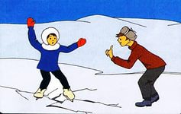
Не выходите с ребенком на заледеневшие водоемы! Если лед провалился - нужно громко звать на помощь и пытаться выбраться, наползая или накатываясь на край! Барахтаться нельзя! Если получилось выбраться, надо отползти или откатиться от края.
Вот основные правила безопасного поведения в зимнее время года, которые следует помнить взрослым и учить детей соблюдать их.
Как и когда обучать детей безопасному поведению?
- «Курс безопасности» для ребёнка лучше начинать как можно раньше: всё, что мы познаём в раннем детстве, остаётся в нашей памяти на всю жизнь;
- Регулярно проводите беседы, но без нотаций и бесконечных наставлений;
- Очень важно, чтобы ребенок понял, почему нужно строго выполнять правила безопасности.
- Ребёнок должен чётко усвоить, чего нельзя делать никогда.
- Будьте для ребёнка образцом – не делайте для себя исключений.
- Лучше ребёнку важную информацию предоставить в форме символов и образов, что отлично действует на подсознание.
- Для обучения безопасности используйте все «подручные средства»: сказки, стихи, иллюстрации, мультфильмы; всякие, удобные для обучения, случаи, примеры из жизни.
Уважаемые родители! Помните о том, что формирование сознательного поведения – процесс длительный. Это сегодня ребенок всюду ходит за ручку с мамой, гуляет во дворе под присмотром взрослых, а завтра он станет самостоятельным. Многое зависит от вас.
Обучение, старание поможет им избежать многих опасных детских неприятностей.

